**Общедоступные охотничьи угодья Опочецкого муниципального округа.**

**Участок № 2. Площадью 20,319 тыс. га**

**Северная** — от дер. Шлепиха по р. Исса через дер. Коношково, Зуица, Гнилки, далее по дороге через дер. Борзые Гривы, Сидорово, Старино, Дед- Кабак, далее по р. Великой через дер. Салпа, Есипово, Лукина Гора.

**Восточная** — от дер. Лукина Гора по административной границе с Пушкиногорским районом до дер. Сурохново. Затем по старой железной дороге на юг до дер. Мартиново, далее по дороге через дер. Ляпуны, Галуха, Ракитино, Кишкино до точки с координатами № 56 44, 195 Е28 36,636.

**Южная** — от точки точки с координатами № 56 44, 195 Е28 36,636 у д. Маслово по дороге Варыгино — Маслово до р. Исса, далее по р. Исса в южном направлении до точки с координатами № 56 44, 970 Е28 32, 105, далее по автодороге Вашково — Варыгино огибая д. Вырыгино до точки с координатами № 56 46,870 Е28 32,105, далее по автодороге Леоново — Вашково до пересечения с административной границей Красногородского района в точке с координатами № 56 46,739 Е28 28,520.

**Западная** — от точки с координатами № 56 46,739 Е28 28,520 по административной границей Красногородского района на север до дер. Дречи, далее от дер. Хохулино до дер. Шлепиха.

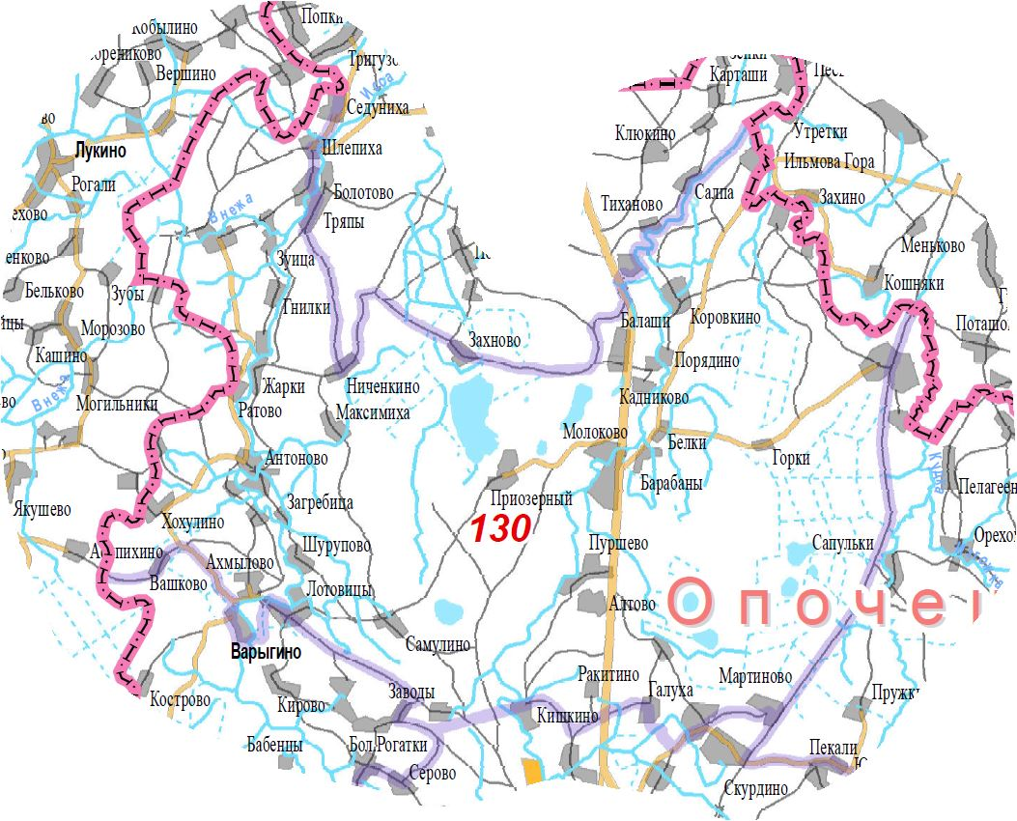

**Участок № 3. Площадью 18,8695 тыс. га**

**Северная** — от д. Гривы по дороге Санкт-Петербург — Киев до пересечения с административной границей Пустошкинского района.

**Южная** — от точки пересечения административной границы Пустошкинского района с дорогой Санкт-Петербург — Киев по границе до пересечения с административной границей Себежского района, далее по границе до дороги Чертово — Гривы.

**Западная** — от точки пересечения административной границы Себежского района с дорогой Чертово — Гривы по дороге через населенные пункты Ессенники, Мочалково, Домнино, Жадро до д. Гривы.

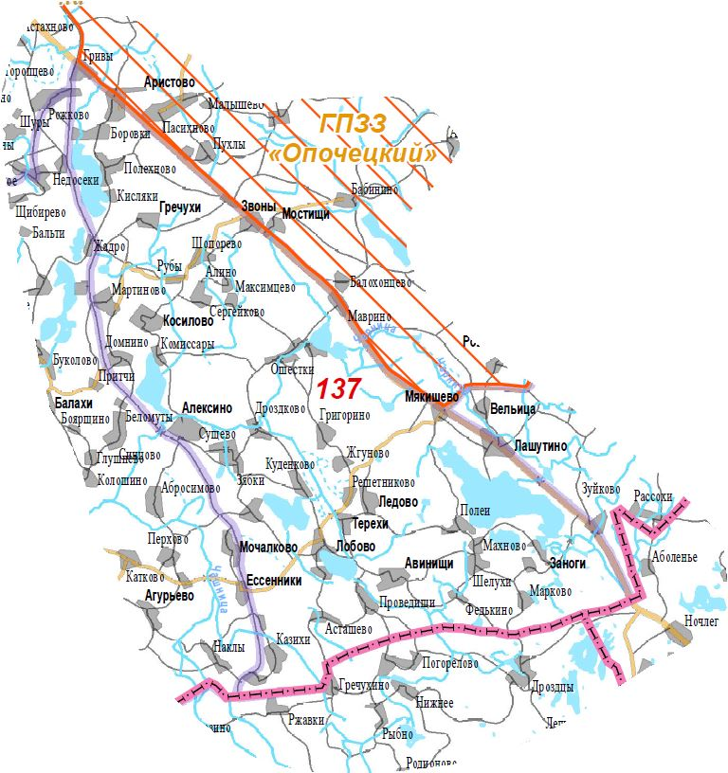

**Участок №4**

**Северная** - по границе Опочецкого района до ручья, далее по ручью до реки Дреча, далее по реке Дреча до населенного пункта Барсаново, далее до дороги Барсаново Орлово

**Восточная** - по дороге до населенного пункта Орлово, далее по реке Чертеница до ручьяв района населенного пункта Ласткино

**Южная** - по ручью до населенного пункта Ласткино, далее по дороге до реки Веть, далее по реке Веть до населенного пункта Белоусово, далее по дороге до границы Опочецкого района

